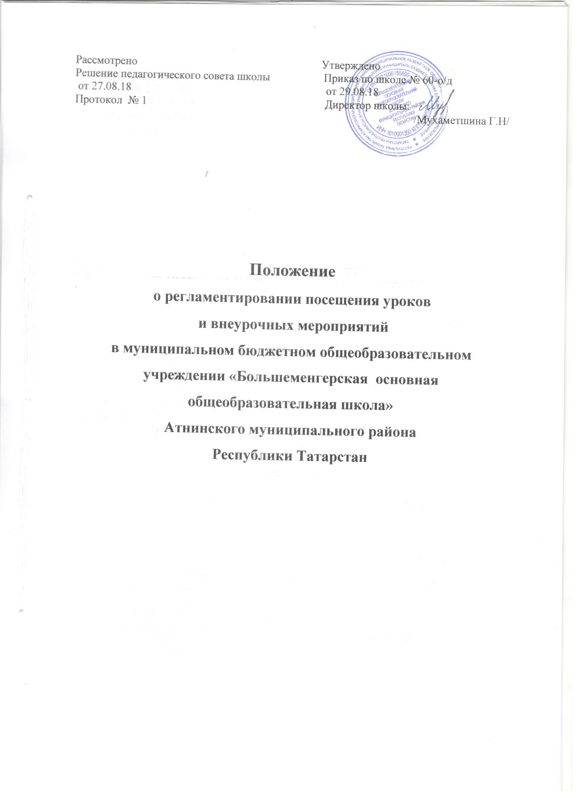

- Общие положения
  - Настоящее Положение разработано на основе Федерального Закона от 29.12.2012 № 273 – ФЗ «Об образовании в Российской Федерации», письма МО РФ от 10.09.1999 № 22 – 06 – 874 «Об обеспечении инспекционно – контрольной деятельности» и устанавливает порядок посещения уроков и внеурочных мероприятий в МБОУ «Большеменгерская основная общеобразовательная школа» Атнинского муниципального района РТ.
  - Посещение урока и внеурочного мероприятия – важнейшее направление деятельности директора и заместителей директора по учебной и воспитательной работе.
  - Взаимопосещение уроков и внеурочных мероприятий- это обмен опытом работы, распространение и обобщение передового опыта, развитие профессионального мастерства педагогов.
  - Посещение уроков и внеурочных мероприятий родителями (законными представителями) обучающихся обосновано в соответствии со ст. 44 п.3 Федерального Закона «Об образовании в Российской Федерации»
Родителям (законным представителям) для посещения урока (внеурочных мероприятий) в классе, где обучаются их дети, необходимо поставить в известность директора о намерении посетить урок, уважительно уведомить учителя о своем желании.
  - Без разрешения (соглашения) педагогического работника его уроки и внеурочные мероприятия могут посещать директор, заместители директора, работники управления образования. Другие работники допускаются только с разрешения педагогического работника.
  - Педагогический работник вправе знать имя посещающего, если тот является работником другой организации и требовать от него предъявления служебного удостоверения. Другие работники (педагоги, журналисты) посещают уроки и внеурочные мероприятия с разрешения директора школы и педагогического работника.
  - Не допускаются посещение урока и внеурочных мероприятий лицами, не имеющими отношения к образовательному процессу и его субъектам.
  - Педагогическим работникам, посетившим урок (внеурочные мероприятие), дается время на подготовку анализа и своего выступления по нему.
  - Педагогический работник имеет право слушать анализ и оценку своего урока (внеурочного мероприятия). Педагогический работник сам решает участвовать ли ему в обсуждении его урока, внеурочного мероприятия, проходившего в рамках семинара, обмена опытом.
  - Педагогический работник имеет право на самоанализ своего урока (внеурочного мероприятия)
  - Педагогический работник обязан реализовать рекомендации и замечания, высказанные должностными лицами.

  - Посещение уроков и внеурочных мероприятий администрацией
2.1. Администрация школы посещает уроки и внеурочные мероприятия на основании утвержденного графика контроля, расписания занятий.
2.2. Цели посещения уроков, внеурочного мероприятия отражают основные направления контроля качества образовательного процесса:
- контроль соблюдения законодательства в сфере общего образования, локальных актов школы;
- контроль реализации федерального государственного образовательного стандарта по предметам, выполнение учебных планов и программ;
- контроль посещаемости;
- контроль качества знаний и успеваемости;
- контроль использования средств обучения, педагогических технологий для качественной организации проведения уроков.
- контроль соблюдения единых педагогических требований;
2.3 Порядок посещения уроков и внеурочных мероприятий администрацией школы:
- график контроля, график открытых уроков и мероприятий школьных методических объединений утверждается директором и доводится до сведения учителей в начале учебного года
- о посещении учитель информируется накануне проведения урока (внеурочного мероприятия) (не позднее, чем за день), так как возможны обстоятельства (плохое самочувствие учителя, другие уважительные причины) по которым преподаватель не может качественно провести занятие; в этом случае посещение занятия может быть перенесено на более поздний срок по согласованию с администрацией;
- во время посещения урока представитель администрации вправе ознакомиться с конспектом урока (внеурочного мероприятия) соотнести его с рабочей программой, просмотреть тетради обучающихся;
- администратор не вправе: вмешиваться в ход урока, комментировать деятельность учителя на уроке, приходить на урок с опозданием, уходить с урока раньше его окончания (за исключением экстренных случаев);
- после посещения урока представитель администрации обязан провести с учителем собеседование: выслушать самоанализ урока учителем, проанализировать урок, исходя из цели посещения, сделать выводы, дать рекомендации и ознакомить с ними учителя;
- анализ посещенного урока (внеурочного мероприятия) фиксируется в специальной тетради; посещающий имеет право использовать таблицы, карты для занесения результатов наблюдения;
- результаты посещения уроков (внеурочных мероприятий) могут быть доведены до педагогического коллектива на совещаниях при директоре, педагогических советах, могут быть предметом обсуждения на заседаниях методического объединения;
- регламент посещений уроков и внеурочных мероприятий в неделю:
- для заместителей директора по учебной работе рекомендовано посещение 4 урока 1 внеурочного мероприятия;
- для заместителя директора по воспитательной работе 4 мероприятия и 1 урок;
- директору школы - 2 урока и мероприятия.

- Посещение уроков (внеурочных мероприятий) родителями (законными представителями)
3.1. Родители (законные представители) перед посещением урока (внеурочного мероприятия) предварительно извещают представителя администрации, классного руководителя, учителя о посещении урока.
3.2. Родители (законные представители) могут посещать уроки (внеурочные мероприятия) с целью:
- ознакомиться с содержанием образования, используемыми методами обучения и воспитания, образовательными технологиями, а также с оценками успеваемости своего ребенка;
- ознакомления с требованиями учителя;
- убедиться в объективном отношении учителя к своему ребенку;
- совместно с учителем решить проблемы своего ребенка в учебной деятельности.
3.3. Во время посещения учебного занятия родителям (законным представителям) категорически запрещается вмешиваться в ход урока (внеурочного мероприятия), комментировать деятельность педагога, уходить с урока раньше звонка.
3.4. После посещения учебного занятия возможно собеседование родителя (законного представителя) с представителем администрации, учителем, классным руководителем по вопросу учебной деятельности и дисциплины учащегося, ответственности родителей (законных представителей) за воспитание ребенка.

- Посещение уроков (внеурочных мероприятий) педагогическими работниками
4.1. Педагоги посещают открытые уроки, мероприятия коллег по утвержденному графику или по согласованию с учителем, который проводит урок или мероприятие. Такие учебные занятия могут проводиться в рамках работы методических объединений.
4.2. Целями взаимопосещений являются:
- обмен опытом работы по обучению и воспитанию учащихся, по внедрению новых технологий обучения;
- обобщение и распространение опыта работы;
- совершенствование профессионального мастерства учителя;
- оценка своей деятельности в сравнении с коллегами;
- помощь коллегам в профессиональной деятельности.
4.3. После посещения проходит обсуждение урока, анализ урока (внеурочного мероприятия) записывается в тетради посещений. Результат посещения коллегами открытого урока (внеурочного мероприятия) может быть рассмотрен на заседании методического объединения.
4.4. Уроки (внеурочные мероприятия) могут по предварительному согласованию посещаться классными руководителями с целью контроля посещаемости, контроля дисциплины отдельных учащихся, выполнения учащимися единых педагогических требований.

- Ограничения для процесса наблюдения на уроке и внеурочном мероприятии
5.1. Запрещается появляться на уроке (внеурочном мероприятии) после его начала.
5.2. Запрещается покидать урок или внеурочное мероприятие до его завершения.
5.3. Администрация школы может прервать свое посещение только в исключительных ситуациях (несчастный случай и т.п.).
5.4. Запрещается вмешиваться в ход урока или внеурочного мероприятия.
5.5. Во время урока и внеурочного мероприятия запрещается беседовать с обучающимися, задавать им вопросы и т.д.
5.6. Запрещается выражать свое отношение к педагогическому работнику, обучающимися и к уроку выражением лица, мимикой и т.п.
5.7. Посещающий обязан выключить свой мобильный телефон.
5.8. Во время письменных работ (самостоятельных, контрольных) посещающий по предварительному соглашению с педагогическим работником может наблюдать за ходом их выполнения, прохаживаясь по классу.
5.9. В исключительных случаях – для эвакуации детей при возникновении угрозы их жизни и здоровью – должностное лицо может прервать урок(внеурочное мероприятие).
5.10. Фотосъемки, аудио-, видеозаписи на уроке (внеурочном мероприятии) разрешаются только с согласия педагогического работника и директора школы. Фотосъемки, аудио-, видеозаписи не должны нарушать ход урока(внеурочного мероприятия) и создавать помехи для восприятия учебного материала обучающимися. Фото, аудио- и видеоматериалы могут использоваться в средствах массовой информации с разрешения педагогического работника. При использовании фотосъемки, аудио-, видеозаписи в СМИ обеспечивается соблюдение авторских прав педагогического работника.
5.11. Посещающему запрещается задерживать обучающихся после звонка на перемену.
5.12. Посетившим урок (внеурочное мероприятие) запрещается давать его анализ на перемене. Анализ дается в день урока (единственного или завершающего серию посещений) по окончании всех учебных занятий; отодвигать срок не рекомендуется.

- Статус информации, полученной при посещении урока(внеурочного мероприятия)
6.1. Информация, полученная должностным лицом, обладает статусом внутренней информации; информация, полученная работниками управления образования — внутренняя информация этого органа.
6.2. Информация посещающего об уроке (внеурочном мероприятии) открыта для членов педагогического коллектива и управления образования.
6.3. Руководство и управления образования может ограничить распространение этой информации из соображений педагогической целесообразности и такта.

